Ах, какие мы большие!

В сентябре 2013 года были организованы группы кратковременного пребывания для детей от 1,5 лет. Группы создавались с целью адаптации детей раннего возраста к посещению дошкольного учреждения.
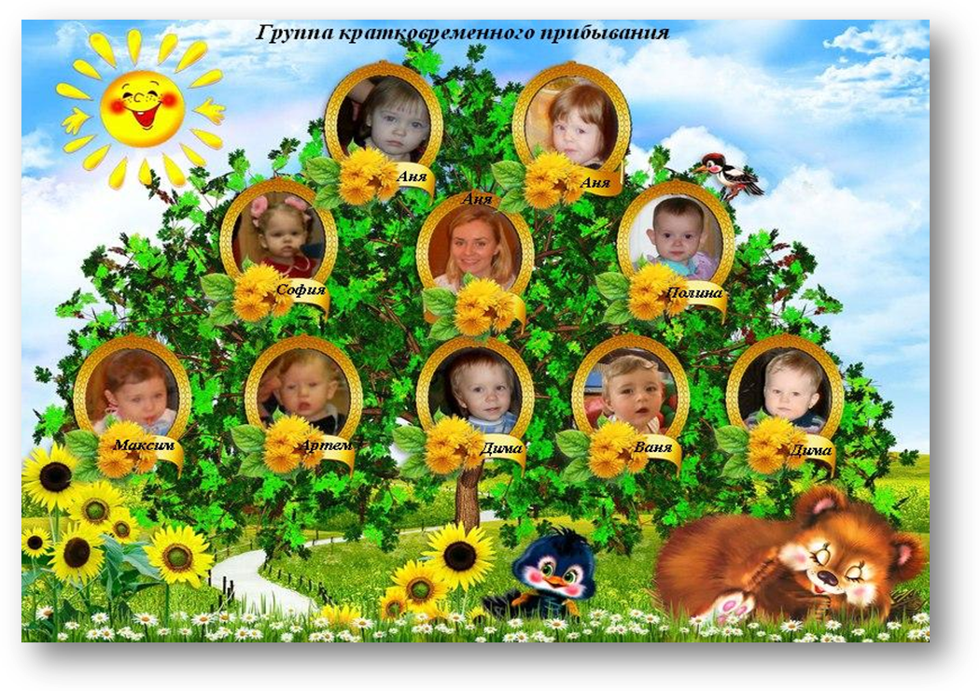
Задачи:
- Создать эмоционально-положительную атмосферу на занятиях для детей и родителей;
- Развивать и поддерживать у ребенка доверительные взаимоотношения с взрослыми, интерес к взрослому как к партнёру по деятельности, интерес к сверстникам;
- Развивать познавательную активность детей раннего возраста;
- Способствовать физическому, сенсорному, речевому, художественному развитию;
- Оказывать консультативную помощь и поддержку родителям по вопросам воспитания и развития детей раннего возраста.

Главными принципами, на которых основывалась деятельность группы стали:
- Принцип открытости
- Принцип систематичности и последовательности
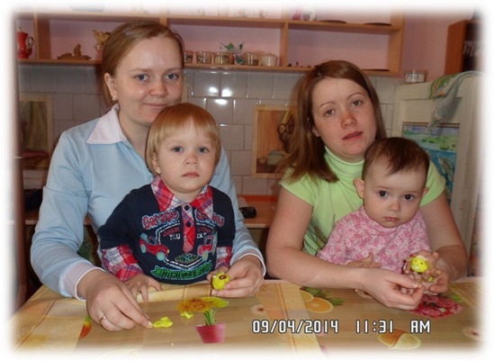
- Принцип сотрудничества
Принцип доступности

Программа, разработанная с учетом возрастных особенностей детей, рассчитана на один учебный год с сентября по май. Занятия в каждой группе проводились 2 раза в неделю, продолжительность по 2 часа.
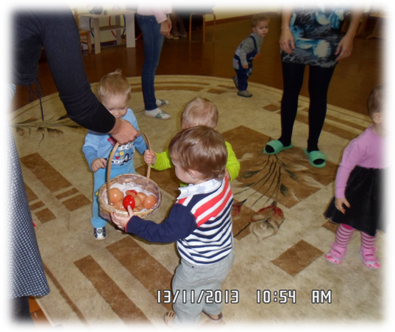
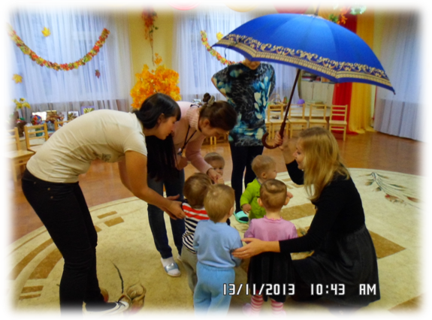
За это время дети приобрели знания и навыки, которых не было раньше. На занятиях с психологом дети освоили элементы дыхательной гимнастики, научились различать цвета, стали понимать несложный рассказ. Их речь обогатилась с помощью пройденных лексических тем, также были приобретены навыки самообслуживания.
На музыкальных занятиях детки научились весело маршировать с мамами за руку, прыгать на обеих ногах «воробушками», танцевать с игрушками.

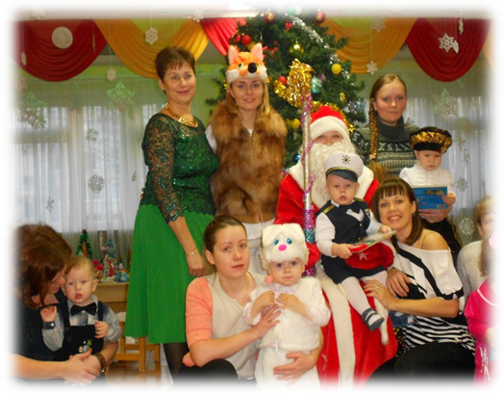
В группах проводились сезонные праздники-развлечения, где дети «собирали грибы», катались на санках, убегали и прятались от дождика и танцевали с бабочками.
Родители от всего сердца благодарили Анну Александровну – педагога-психолога и Светлану Александровну – музыкального руководителя за «яркие, радостные и трудоемкие занятия».
Мы очень сдружились с родителями и детьми за это время, как жаль, что пора прощаться…
Будем ждать новых впечатлений в новом учебном году.

Педагог-психолог Ульянова А.А.

Музыкальный руководитель Кожухова С.А

